xx返校申请材料

姓名：xx导师：xx）
年级和学历层次：20xx级博士
学号：xxxxxx 联系电话：xxxxxx
八闽健康码： 行程卡
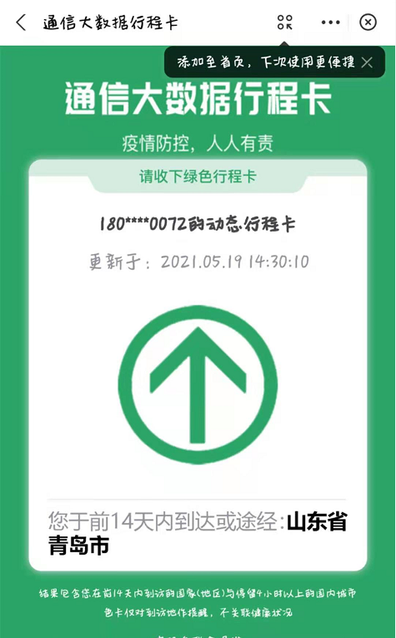

厦大健康码
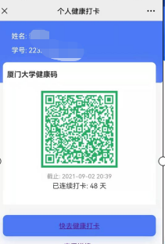
厦门市（6次核酸检测结果）截图：

48小时核酸检测结果（附图片）

承诺书

本人在校期间坚决遵守疫情防控各项规定，服从学校和学院的管理，已经认真阅读并熟知《海洋与地球学院常态化疫情防控期间学生管理规定》。坚持健康监测，认真完成每日健康打卡。非必要不外出，如因科研任务或因私需要外出，会提前向分管辅导员报备，获批后方可出行，若未经审批擅自离返校，将主动接受学校的处理。非常清楚导师是研究生第一责任人，有任何问题将及时和导师沟通。
签名：
年 月 日

